Szybki i prosty dobór opraw oświetleniowych z poradnikiem aplikacyjnym Philips
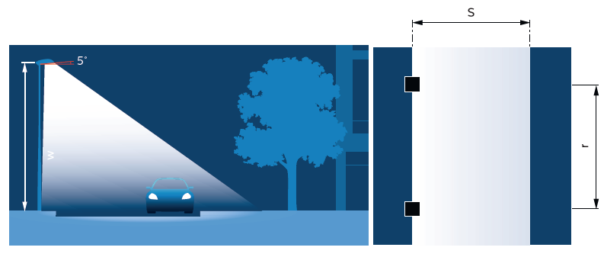

W realiach utrzymania oświetlenia drogowego bardzo często mamy do czynienia z sytuacją, w której szybko i trafnie musimy ocenić jakiej oprawy użyć, aby właściwie odpowiedzieć na warunki bardzo konkretnej aplikacji. Dotyczy to zwłaszcza przechodzenia z opraw konwencjonalnych na LED albo sytuacji, w której nie jesteśmy w stanie szybko ocenić czy stan istniejący właściwie realizuje wymagania należnej klasy oświetleniowej opisanej w polskiej normie PN-EN 13201 „Oświetlenie dróg”.
Aby uprościć dobór opraw zamieściliśmy w broszurze „Czas na Malaga LED” praktyczny poradnik aplikacyjny. Wybraliśmy w nim 6 najpowszechniej spotykanych na drogach powiatowych, gminnych i lokalnych klas oświetleniowych: P2, P3, P4, M4, M5 i C5.
Dołożyliśmy do nich najpopularniejsze geometrie drogowe i montażowe, tj:
- typowe, zależnie od klasy, szerokości jezdni i wysokości montażu,
- nawis w okolicach krawędzi jezdni,
- montaż z nachyleniem 0 lub 5 st.
W ten sposób, dla różnych rozstawów między słupami, uzyskujemy matrycę aplikacyjną poszczególnych typów opraw Malaga LED. Przy użyciu grafiki tabelarycznej i języka kolorów jasno widać, jakiej oprawy Malaga LED należy użyć w poszczególnych wariantach aplikacyjnych.
Wszystkie wskazane rozwiązania przeliczyliśmy w programie Dialux dla współczynnika utrzymania 0,80.
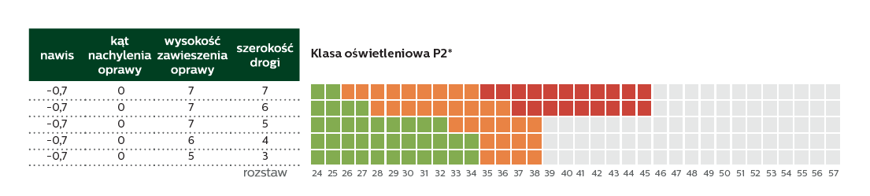
Zdj. 1 Przykład doboru oprawy dla klasy oświetleniowej P2

Zachęcamy do korzystania z naszej „ściągawki” przy pracy z oprawą Malaga LED!
Autor: Marcin Bocheński
CEE North Product Marketeer Professional Outdoor, Signify

